PROFIL PERUSAHAAN

WWW.MEDIALINTASINSAMI.COM
PT MEDIA LINTAS INSANI
PT Media Lintas Insani, perusahaan system Integrator berbadan hukum Indonesia yang bergerak pada industri informasi dan Teknologi, mencoba menjawab tantangan perubahan industri dengan menyediakan solusi “creative” dan “Innovative” dengan memberikan dukungan atas layanan produk engineering, system apps dan manufacture – as one stop service solution for increasing corporate business.

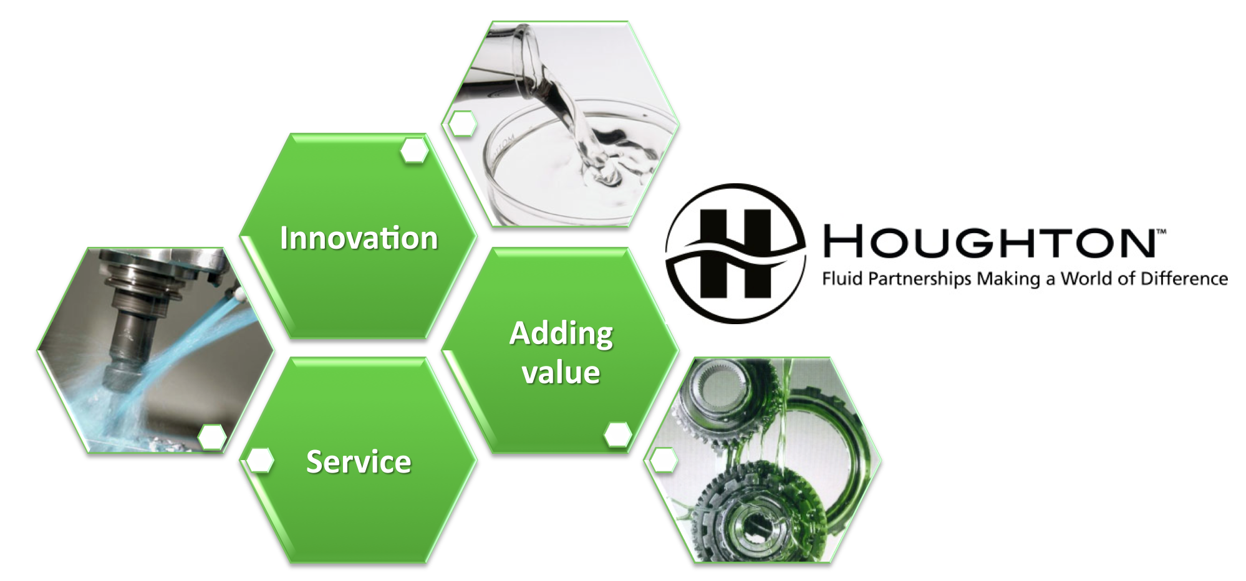
SEKILAS INFO PERUSAHAAN

Didirikan di Jakarta tahun 2017, PT Media Lintas Insani (PT MLI) memiliki tujuan untuk menjembatani kebutuhan teknologi informasi dengan menyediakan solusi produk dan jasa telekomunikasi untuk segment korporasi.

PT MLI adalah Perusahaan Informasi Teknologi yang menawarkan berbagai kategori produk diantaranya Hardware/Software, Jaringan komunikasi dan Cloud system. Layanan Perusahaan meliputi berbagai konfigurasi IT dan layanan busnis terkait infrastruktur, konsultasi teknilogi dan aplikasi bisnis proses.

Kedepan, PT MLI akan mempertajam dan lebih focus pada layanan produk yang kreatif dan inovatif. Seperti multimedia, arts dan galeri technology yang menyediakan konsep inovatif dari virtual working space.
Management PT MLI berkomitmen untk menjadikan Perusahaan kami lebih dari sekedar outsourcing opportunity for our Clients - - kami ingin menjadi valued partner in developing and improving your business.


Vision  Mission  Values  & | VISI  Meningkatkan kualitas hidup dengan mengintegrasikan layanan berbasiskan informasi teknologi dengan spirit creative and innovative.  MISI  Menyediakan layanan memuaskan diatas ekspektasi pelanggan dengan menjadi partner dengan memberikan solusi yang terbaik untuk mengembangkan business client.  VALUE  - We believe in treating our customers with respect and faith  - We grow through creativity, invention and innovation.  - We integrate honesty, integrity and business ethics into all aspeMLI of our business functioning
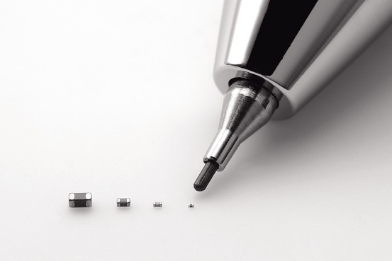

CORE BUSINESS
Engineering – lingkup dukungan untuk bisnis korporasi dengan melakukan layanan instalasi , manage service dan pelatihan solusi produk kebutuhan infomasi dan teknologi.

Manufacture – lingkup pekerjaan pengadaan integrated system dengan melakukan fabrikasi dilanjutkan dengan instalasi dan maintenance system.

System Apps – lingkup pekerjaan untuk pengembangan bisnis korporasi dengan menyediakan system virtual office dan branchless dengan menyediakan dukungan outsourcing system cloud dan client application system.

 | 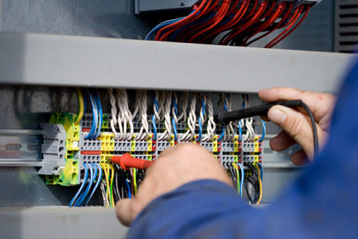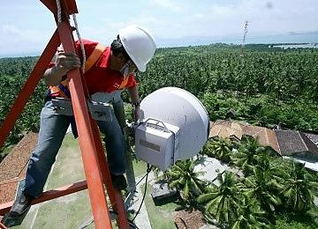  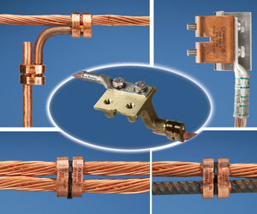  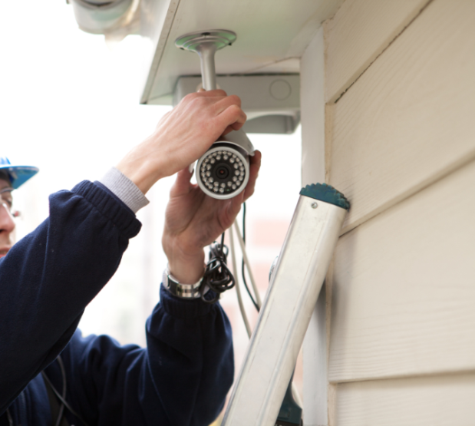
ENGINEERING

Layanan instalasi dan maintenance mencakup dukungan layanan sekali (setup- configuration)maupun bulanan (manage service),adapun bidang layanan yang kami berikan adalah :

JARINGAN KOMUNIKASI DATA :
- LAN, WAN
- Radio Link P2P, P2MP (2.4 Ghz, 5.8 Ghz, 13 Ghz)
- Fiber Optic

PABX dan CCTV :
- VOIP Gateway
- PABX Analog & Digital
- CCTV analog & IP

CME
- Grounding System
- Tower SST & Monopole
- Electricity
- Air Conditioner

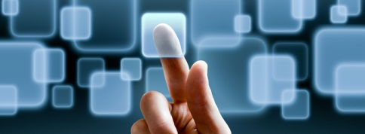
SYSTEM APPLICATION

 | - DIGITAL SIGNAGE  - MOBILE APPLICATION  - SMS BROADCAST  - ONLINE REGISTRATION  - MOBILE CONTENT | - E-COMMERCE  - ONLINE TICKETING  - ONLINE SHOP | - WEB HOSTING  - DOMAIN,  - STORAGE AND MAINTENANCE  - WEB DESIGN AND DEVELOPMENT  - CORPORATE WEBSITE  - PRODUCT INFORMATION | - CLOUD  - SALES & MARKETING SYSTEM  - HUMAN RESOURCE INFORMATION SYSTEM  - CUSTOMER RELATION MANAGEMENT  - RESERVATION SYSTEM  - DOCUMENT MANAGEMENT

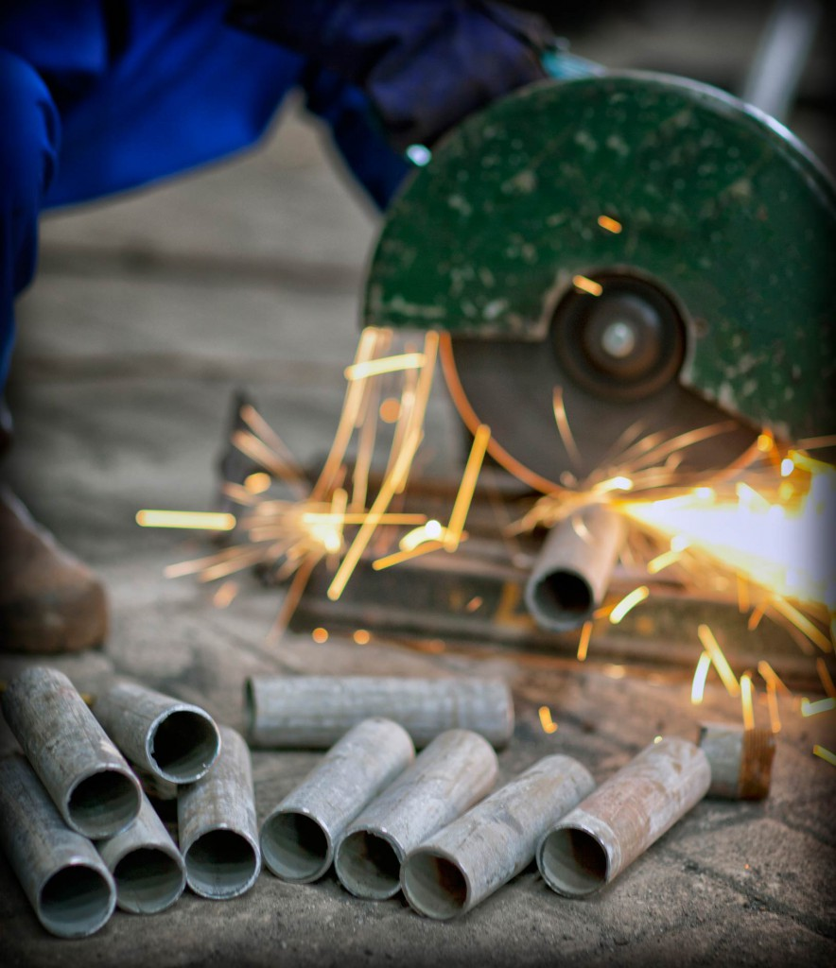
MANUFACTURE  Intelligent Transportation System  - Traffic Light System (APILL)  - Area Traffic Control System (ATCS)  - Traffic Management System (TMS)  - Traffic Information Services (TIS) | 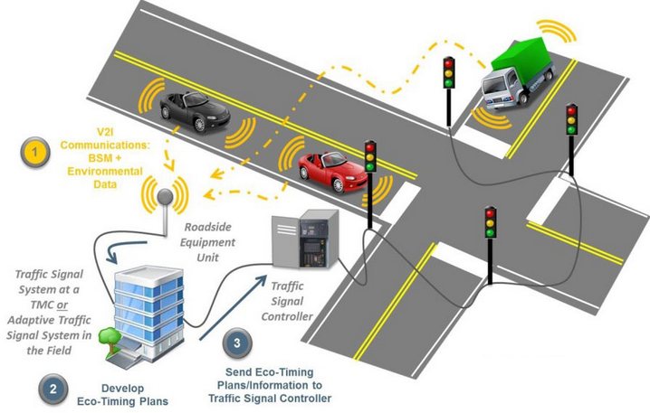
Green Energy Power  - Home Solar Panel  - Lighting Solar Panel (Road / Park)  - LED Lighting Lamp (Hotel / Mall) | 